TT Spektra

TTSTVR

Dokumentation

Denna version 2015-01-07

Gäller TTSTVR version 2014:25:b

Allmänt 3

Grundelement 4

TVRBroadcast 4

BroadcastDateTime 5

BroadcastInformation 6

OtherBroadcast 7

TVRProgram 10

VersionableInfo 13

Media Items 14

Description 15

PersonList 16

ProgramData 17

Reviews 18

SeriesSeason 19

ProgramSeries 20

Sportprogram 21

TechnicalProperty-värden 22

SeriesEvent-värden 22

BroadcastEvent-värden 22

ProgramFormat-värden 22

InfoType – värden 22

MediaItemRole – värden 23

MediaItemType – värden 23

Function-värden 23

Additional media type 24

Översiktsbild 25

# Allmänt

Målsättningen med **TT Spektras** XML-format är att kunna strukturera tablå-informationen så detaljerat att användare av det kan plocka ut, sortera och formatera informationen på önskat sätt.

Varje programpunkt hanteras som ett eget objekt med en separat del som beskriver själva programmet och en annan del som beskriver det speciella sändningstillfället.

Den här dokumentationen ska ses som en allmän beskrivning. För detaljerad beskrivning av varje element hänvisar vi till det kompletta XML-schemat.

Denna dokumentation fokuserar på det som är viktigast för mottagare av tablåinformation. Observera att många element och attribut är frivilliga och sällan innehåller information.

(En hel del element och attribut i **TTSTVR** används i första hand för TT Spektras bearbetning av informationen.)

För mer information kring TT Spektras **TTSTVR** vänd er till

Johan Lindgren, utvecklare

jl@tt.se

060-17 68 15

för tekniska frågor kring formatet

Marc Löfgren, chef för TT Spektras tv-redaktion

marc.lofgren@ttspektra.se

070-337 41 94

för frågor om tablå-informationen och de tjänster TT Spektra kan erbjuda

# Grundelement

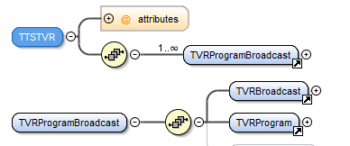

Grundelementet i TTSTVR heter lämpligt nog just **TTSTVR**. Det innehåller sedan en eller flera programpunkter. Varje programpunkt finns i en **TVRProgramBroadcast** som är uppdelad i en **TVRBroadcast** med information kring det aktuella sändningstillfället och **TVRProgram** med information som gäller för programmet oavsett sändningstillfälle.

# TVRBroadcast

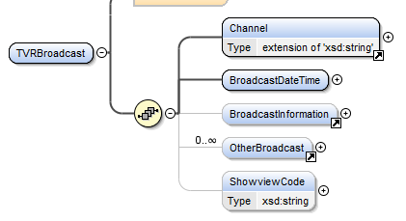

Det här är en beskrivning av **TVRBroadcast**-delen.

**Channel** innehåller namn och id på kanalen där programmet sänds vid det här tillfället.

*Exempel:*  <Channel id="256">CanalPlus First</Channel>

# BroadcastDateTime

**BroadcastDateTime** innehåller information om start och slut av sändningen av programmet. Datum och tid anges i faktisk tidpunkt och INTE kopplat till något tablådygn eller liknande. Det är upp till mottagare/användare av TTSTVR att presentera programpunkterna på önskat sätt.

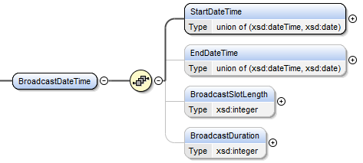

**StartDateTime** är startdatum och frivillig starttid inklusive frivilligt UTC offset för programmet.

*Exempel*: <StartDateTime>2009-06-23T00:30:00+02:00</StartDateTime>

**EndDateTime** är slutdatum och frivillig sluttid inklusive frivilligt UTC offset för programmet.

*Exempel*: <EndDateTime>2009-06-23T02:30:00+02:00</EndDateTime>

**BroadcastSlotLength** är sändningens längd i sekunder och som kan användas för att räkna ut sluttid. Består av hela tidsintervallet från start fram till nästa program (om det inte är sändningsuppehåll efter).

*Exempel*: <BroadcastSlotLength>7200</BroadcastSlotLength>

**BroadcastDuration** är programmets längd i aktuell klippning. Mätt i minuter. Anger själva programmets längd som antagligen är något kortare än tiden mellan start och slut.

*Exempel*: <BroadcastDuration>118</BroadcastDuration>

# BroadcastInformation

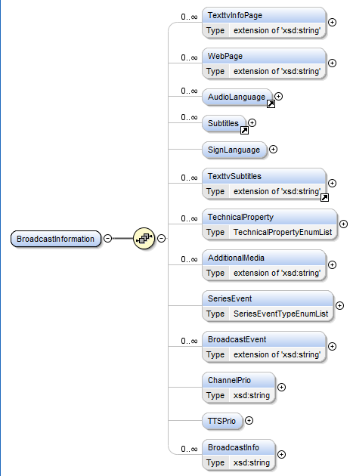

**BroadcastInformation** innehåller information om själva sändningen. Mycket är av teknisk natur. Alla är frivilliga vilket innebär att de kan finnas med men det är inte säkert.

**TexttvInfoPage** anger TextTV-sida med information om programmet. Själva sidnumret läggs som innehåll direkt i elementet.

**WebPage** anger en adress och beskrivning till en webbsida som hör till denna sändning av programmet. Adressen till sidan finns i attributet **URL**. Eventuell beskrivning utöver url:en läggs i elementinnehållet.

**AudioLanguage** beskriver de språk som hörs i programmet.

**Subtitles** anger de språk som förekommer som textremsa i programmet.

**SignLanguage** har ett attribut **Value** som är satt till *true* om programmet tecken-tolkas i bild.

**TexttvSubtitles** anger om det finns sidor samt språk som kan väljas från text-tv som textning av programmet.

**TechnicalProperty** anger teknisk information om sändningen. Enligt en separat lista som finns sist i denna dokumentation. Exempelvis *Bredbild* och *Stereo*. Observera att TT Spektra kan lägga till begrepp i denna lista när ny teknik börjar användas i tv-sändningarna.

**AdditionalMedia** anger om sändningen även sker på annat sätt än den normala. Attributet **Type** anger vilken typ det är och attributet **URL** anger adress till alternativ sändning.

**SeriesEvent** anger om det är något speciellt för en serie. Se lista i bilaga. Exempelvis: *Seriestart* och *säsongsavslutning*.

**BroadcastEvent** anger om det är något speciellt för denna sändning, exempelvis *Premiär* eller *Samsändning*. Se bifogad lista.

**ChannelPrio** anger kanalens egen prio på detta program.

**TTSPrio** anger TT Spektras prio.

**BroadcastInfo** kan innehålla extra information i fritext, som inte ryms i andra element.

# OtherBroadcast

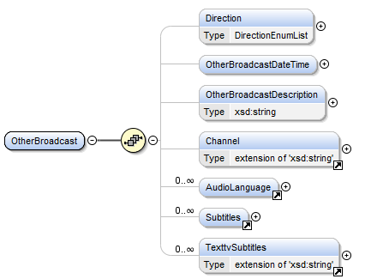

Samma struktur används både för att ange att sändningen är en repris från ett tidigare tillfälle och/eller att den även sänds vid ett senare tillfälle (och kanske i en annan kanal). Det kan alltså förekomma flera **OtherBroadcast** i en **TVRBroadcast**.

**Direction** anger riktning på denna **OtherBroadcast**. Kan antingen vara *Tidigare* eller *Kommande*.

Tidigare betyder alltså att detta sändningstillfälle är en repris. Det är rätt vanligt att det finns information om att det är en repris men inte från exakt när. Då innehåller **OtherBroadcast** bara elementet **Direction** som har värdet *Tidigare*.

**OtherBroadcastDateTime** kan innehålla elementen **StartDateTime** och **EndDateTime** som försöker beskriva när ett program sändes tidigare eller ska sändas igen. (Beroende på vad **Direction** anger.)

Båda elementen **StartDateTime** och **EndDateTime** i **OtherBroadcastDateTime** är uppdelade i attribut för år, månad, dag, timme, minut, sekund och tidszon. Det beror på att det inte alltid finns komplett information kring detta. En kanal kan hänvisa en repris till ett tidigare år bara och inte mer. TT Spektra anger informationen så noggrant som det är möjligt.

Attributen som kan användas är:

**Year** = År-delen om den är känd.

**Month** = Månadsdelen som en siffra.

**Day** = Dagdelen som en siffra.

**Hour** = Timdelen.

**Minute** = Minutdelen

**Second** = Sekunddelen om den är känd.

**Timezone** = Tidsskillnad från UTC i +/- xx:xx. Om attributet är tomt antas UTC.

**OtherBroadcastDescription** används om det är en repris eller att programmet sänds igen men beskrivningen inte går att specificera i datum och tid-attributen ovan. Exempel: "*även i natt*".

**Channel** används om den tidigare eller kommande sändningen skedde/sker i en annan kanal än den som den aktuella sändningen sker i. Om den saknas eller är tom betyder det samma kanal som aktuell sändning.

**AudioLanguage** är beskrivning av de språk som hörs i programmets repris/senare sändning.

**Subtitles** anger de språk som förekommer som textremsa i programmets repris/senare sändning.

**TexttvSubtitles** anger de sidor samt språk som kan väljas från text-tv som textning av programmets repris/senare sändning.

**ShowviewCode** anger showviewkod för detta sändningstillfälle i denna kanal.

*Exempel*: <ShowviewCode>31464410</ShowviewCode>

**TVRBroadcast** kan ha ett attribut **SectionBroadcast** som normalt är *None* eller om det saknas ska hanteras som *None*. Annars kan det ha värdet *Block* eller *Section*. Det anger att programmet är ett block som innehåller de efterföljande program som anges som *Section*.

# TVRProgram

**TVRProgram** innehåller beskrivning av ett program som gäller för oavsett när det sänds och alltså kan följa med programmet till andra sändningstillfällen.

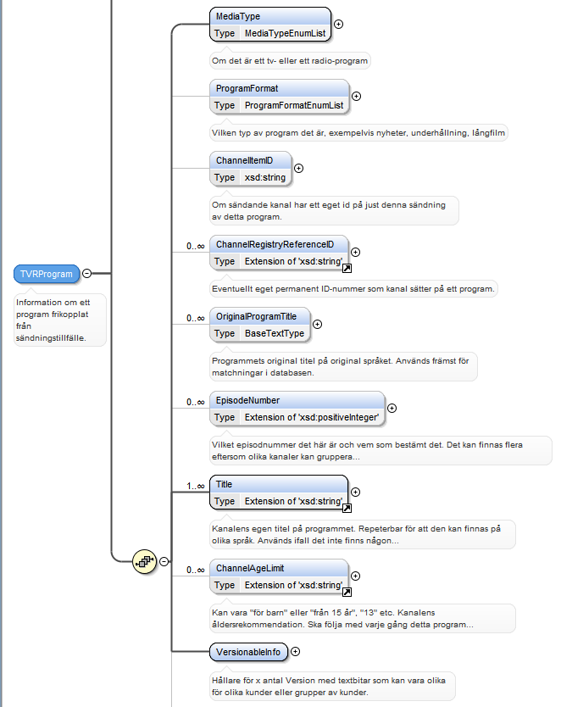

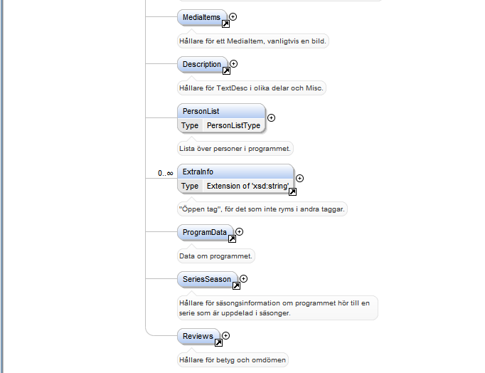

**MediaType** anger om programmet är ett tv-program eller ett radio-program.

*Exempel*: <MediaType>TV</MediaType>

**ProgramFormat** anger vilken typ av program det är, exempelvis *nyheter*, *underhållning*, *film*. Se bilaga med lista.

*Exempel:* <ProgramFormat>Film</ProgramFormat>

**ChannelItemID** Om sändande kanal har ett eget id på just denna sändning av detta program.

*Exempel:* <ChannelItemID>630439</ChannelItemID>

**ChannelRegistryReferenceID** Eventuellt eget permanent ID-nummer som kanal sätter på ett program.

*Exempel:*

<ChannelRegistryReferenceID ChannelID="256">23895</ChannelRegistryReferenceID>

**OriginalProgramTitle** Programmets originaltitel på originalspråket.

*Exempel:*

<OriginalProgramTitle>Ensemble, c'est tout</OriginalProgramTitle>

**EpisodeNumber** Vilket avsnittsnummer det här är och vem som bestämt det. Det kan finnas flera eftersom olika kanaler kan gruppera avsnitten olika. Attributet **Scope** anger i vilket sammanhang avsnittsnumret gäller. Normalt per *säsong* eller *totalt*. Attributet **AssignedBy** anger vilken kanal som är ansvarig för den numrering som ger detta avsnitt detta nummer.

*Exempel*: <EpisodeNumber AssignedBy="256" Scope="Säsongen">24</EpisodeNumber>

**Title** Kanalens egen titel på programmet. Repeterbar för att den kan finnas på olika språk.

*Exempel:* <Title ChannelID="256">Marie Antoinette</Title>

**CannelAgeLimit** anger rekommenderad åldersgräns som en viss kanal föreslagit. Kanalens id finns i attributet **ChannelID** och själva åldersgränsen i elementets innehåll.

*Exempel:* <ChannelAgeLimit ChannelID="256">Från 10 år</ChannelAgeLimit>

# VersionableInfo

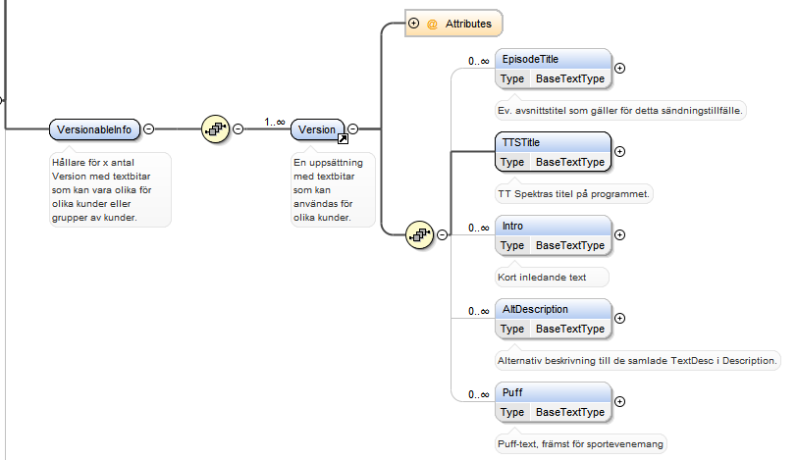

**VersionableInfo** kan innehålla en eller flera **Version**er av en samling beskrivande element. En enskild kund får bara en **Version** i sin fil. Strukturen finns för att möjliggöra för TT Spektra att hantera olika versioner för olika kunder eller språk samtidigt.

**EpisodeTitle** kan, om programmet är ett avsnitt i en serie, innehålla den speciella titeln som detta avsnitt har. Ofta som en undertitel till själva seriens namn.

**TTSTitle** är den titel som TT Spektra satt på programmet. Använd denna titel i första hand. Det är den titel som TT Spektra redigerar och uppdaterar vid programändringar.

**Intro** är en kort beskrivning av programmet.

*Exempel:* <Intro>Amerikansk dramaserie från 2008</Intro>

**AltDescription** kan innehålla en alternativ beskrivning.

Se **Description** och **TextDesc** längre ner.

**Puff** är ett speciellt textfält för sportevenemang

# Media Items

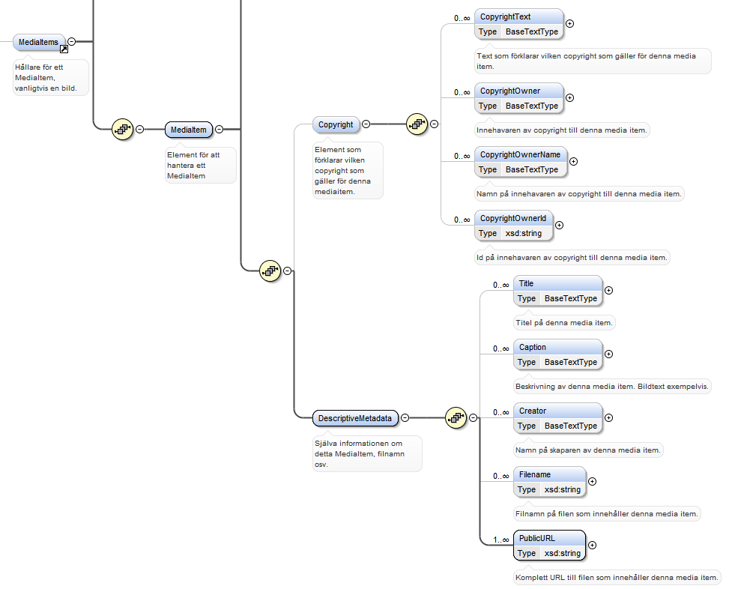

**MediaItems** kan innehålla en eller flera **MediaItem.**

**Copyright**-delen innehåller information om copyright för den bild som refereras i den media item.

I **DescriptiveMetadata** beskrivs själva bilden/media item som refereras.

**Title** är titeln på bilden/media-objektet.

**Caption** är bildtexten.

**Creator** är skapare av bildobjektet.

**Filename** är föreslaget filnamn på bildobjektet.

**PublicURL** är komplett url till detta media objekt.

# Description

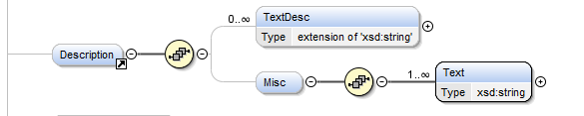

**Description** innehåller upp till tre **TextDesc**. De är då numrerade i ett attribut som heter **Part**. Användaren kan själv styra hur lång beskrivande text om ett visst program det ska bli genom att välja ingen, en, två eller alla tre delar i **Description**. Textbitarna är skrivna så att de går att lägga ihop automatiskt. Del 1 är maximalt 150 tecken, del 2 200 tecken och del 3 i princip obegränsad.

*Exempel:* <Description>  
 <TextDesc Part="1">Maya Dolittle har samma fantastiska förmåga som sin pappa – hon kan prata med djur.</TextDesc>  
 <TextDesc Part="2">En dag blir hon kontaktad av USA:s president som behöver hjälp att få kontroll på sin aggressiva hund.</TextDesc>  
 <TextDesc Part="3">Nog skulle en rekommendation från presidenten öka Mayas chanser att bli antagen till veterinärskolan.</TextDesc>  
 </Description>

# PersonList

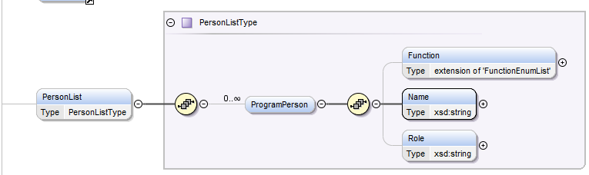

**PersonList** innehåller en lista med **ProgramPerson** som redovisar de personer som har med programmet att göra. Det vanligaste är skådespelare som då har ordet *Skådespelare* i **Function** och kan ha rollnamnet i det aktuella programmet i **Role**. Det egna namnet i **Name**. Rank används inte längre utan det är ordningen av personerna per funktion som anger prioriteringen.

*Exempel*: <ProgramPerson>  
 <Function Rank="1">Skådespelare</Function>  
 <Name>Dominic Purcell</Name>  
 <Role>Tim Manfrey</Role>  
 </ProgramPerson>  
Andra funktioner som kan förekomma är ***Regissör*, *Programledare*, *Kommentator*** med mera.

**OBS**: En speciell funktion är ***Medverkande***. Om det finns sådana med så ska de INTE plockas in med någon automatik. De finns där för andra funktioner och personerna är redan nämnda i den beskrivande texten. Tas de med blir det dubblerat och kan dessutom se illa ut. Exempelvis om det är en begravning och den som begravs nämns i texten, finns personens namn här med beteckningen *Medverkande*.

**ExtraInfo** är ett element som sällan förekommer och används om det finns någon speciell information kring ett program som inte går att lägga in någon annanstans.

# ProgramData

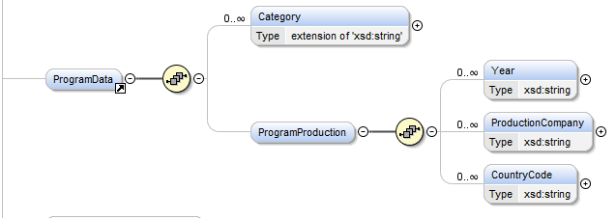

**Category** kan förekomma flera gånger och anger vilken eller vilka sorts kategorier som programmet hör till.

*Exempel:* <Category id="1010002">Thrillerfilm</Category>

I **ProgramProduction** kan programmets produktionsår anges i **Year**. I **ProductionCompany** anges om det är känt vilket bolag som producerat programmet. **CountryCode** innehåller landskod för den eller de länder som deltagit i produktionen. Notera att alla dessa element är repeterbara.

*Exempel:* <ProgramProduction>  
 <Year>2006</Year>  
 <CountryCode>GBR</CountryCode>  
 <CountryCode>ESP</CountryCode>  
 </ProgramProduction>

# Reviews

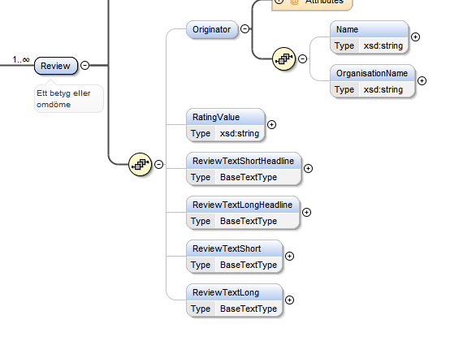

**Reviews** innehåller en eller flera **Review.** En **Review** är en betygsättning av ett program.

**Originator** är namn och organisation på den som står för denna betygsättning/recension.

**RatingValue** är själva betygsvärdet.

**ReviewTextShortHeadline** innehåller den korta recensions-rubriken.

**ReviewTextLongHeadline** innehåller den långa recensions-rubriken.

**ReviewTextShort** innehåller den korta recensions-texten.

**ReviewTextLong** innehåller den långa recensions-texten.

# SeriesSeason

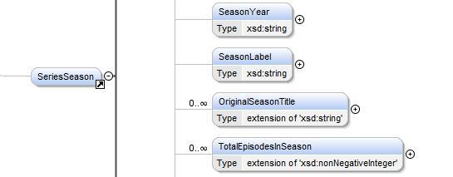

Om programmet är ett avsnitt i en serie som är uppdelad i säsonger så finns elementet **SeriesSeason**. Förutom de element som visas i grafen ovan så innehåller **SeriesSeason** samma element som på program-nivån. De innehåller då motsvarande information men för hela säsongen. Exempelvis kan skådespelare anges som är med hela säsongen i serien. På programnivån anges skådespelare som bara är med i det avsnittet.

**SeasonYear** är vilket år som en säsong tillhör. Kan också vara ett kombinationsvärde som *2001-2002*.

*Exempel:* <SeasonYear>2008</SeasonYear>

**SeasonLabel** Text som beskriver denna säsong. Exempelvis *Jubileumssäsongen*. Kan också vara numret på säsongen.

*Exempel:* <SeasonLabel>3</SeasonLabel>

**OriginalSeasonTitle** är original-titel på denna säsong.

*Exempel:* <OriginalSeasonTitle>DRAGONS DEN</OriginalSeasonTitle>

**TotalEpisodesInSeason** anger totalt antal avsnitt i denna serie denna säsong. Repeterbar för att olika kanaler kan ha olika beräkningssätt. Då anges vilken kanals numrering det är med attributet **AssignedBy**.

*Exempel:* <TotalEpisodesInSeason AssignedBy="1">3</TotalEpisodesInSeason>

# ProgramSeries

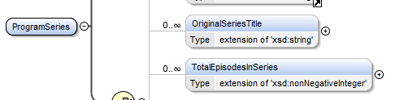

Sist i **SeriesSeason** ligger **ProgramSeries** som kan innehålla element som beskriver programserien på en övergripande nivå. De flesta element som kan finnas här har förklarats tidigare.

De element som är speciella för **ProgramSeries** är:

**OriginalSeriesTitle** som innehåller originaltitel på hela programserien.

och

**TotalEpisodesInSeries** som innehåller det totala antalet avsnitt i hela programserien. Kan finnas flera med olika kanalers beräkning av totala antalet avsnitt.

# Sportprogram

För de sportprogram som har programformatet "*Sportevenemang*" (det är tävlingar, matcher men INTE magasinsprogram) ligger informationen så här:

**Tävling/Turnering/Liga**:

TVRProgram/SeriesSeason/VersionableInfo/Version/TTSTitle

**Gren**:

TVRProgram/VersionableInfo/Version/Intro

**Plats/Arena:**

TVRProgram/Description/TextDesc1

**Lag/Tävlande:**

TVRProgram/VersionableInfo/Version/EpisodeTitle

**Sport:**

TVRProgram/VersionableInfo/Version/TTSTitle

Eller omvänt:

TVRProgram/VersionableInfo/Version/EpisodeTitle ska innehålla **Lag/Tävlande**

TVRProgram/VersionableInfo/Version/TTSTitle ska innehålla **Sport**.

TVRProgram/VersionableInfo/Version/Intro ska innehålla **Gren, ex 400 m.**

TVRProgram/Description/TextDesc1 ska innehålla **Plats/Arena**

TVRProgram/SeriesSeason/VersionableInfo/Version/TTSTitle ska innehålla **Tävling/Turnering/Liga etc**

Generellt för dessa listor är att de innehåller de värden som kan användas i motsvarande element. Men eftersom det är en föränderlig verklighet så kan nya värden läggas till i dessa listor. Det är bra om system som tar emot kompletta TTSTVR klarar av att hantera nya värden i dessa listor.

# TechnicalProperty-värden

* Bredbild
* Letterbox
* Multikanalsljud
* Dolby
* sv/v
* Stereo
* HD

# SeriesEvent-värden

* Programstart
* Seriestart
* Säsongstart
* Reprisstart
* Säsongsavslutning

# BroadcastEvent-värden

* Direkt
* Samsändning
* Eftersändning
* Premiär

# ProgramFormat-värden

* Aktuellt
* Dokumentär
* Feature
* Film
* Nyheter
* Tv-serie
* Underhållning
* Utbildning
* Sportevenemang
* Övrigt

# InfoType – värden

* Info
* Hemmalag
* Bortalag
* Tävling

# MediaItemRole – värden

* Primary
* Auxillary

# MediaItemType – värden

* Image
* Video
* Audio
* Binary

# Function-värden

* Artist
* Berättare
* Domare
* Expert
* Expertkommentator
* Författare
* Gäst
* Gästskådespelare
* Kommentator
* Manus
* Medverkande – **OBS**: se texten under **PersonList** om vad som gäller begreppet *Medverkande*.
* Producent
* Profilspelare
* Programledare
* Redaktör
* Regerande mästare
* Regissör
* Reporter
* Röst
* Skådespelare
* Svensk deltagare
* Tävlande
* Uppläsare

# Additional media type

* Webb-tv
* Podsändning
* Webbradio

# Översiktsbild

